省专家库专家申报指南
2021年，省发展改革委会同省工信厅、省住建厅、省交通厅、省水利厅等部门基本完成了陕西省综合评标评审专家库（以下简称省专家库）整合工作，目前省专家库划分为工信、住建、交通、水利、其他等5个行业。根据《陕西省综合评标评审专家库管理办法》有关规定，新入库专家由省级有关行政监督部门组织初审（房屋建筑和市政基础设施、交通、水利等行业根据需要由市级行政监督部门预审），对暂不能归口相关行政监督部门的专业分类，由市级招标投标工作牵头部门组织初审。复审由省发展改革委负责。
特别说明：初次申请专家基本操作流程：专家注册→信息录入→提交审核。系统中所有标注“*”号的项均为必填项，必须逐项填写，否则无法到“下一步”，所填写的内容在未提交的状态下方可修改完善，一经提交无法修改。
一、专家注册
(一)注册入口1:直接登录系统(http://zjkksxt.sntba.com/bidweb/#/login)注册。
(二)注册入口2：登录陕西省发展和改革委员会官网（http://sndrc.shaanxi.gov.cn/）→走进我委→机关处室→法规处→陕西省综合评标评审专家库管理系统，点击注册。

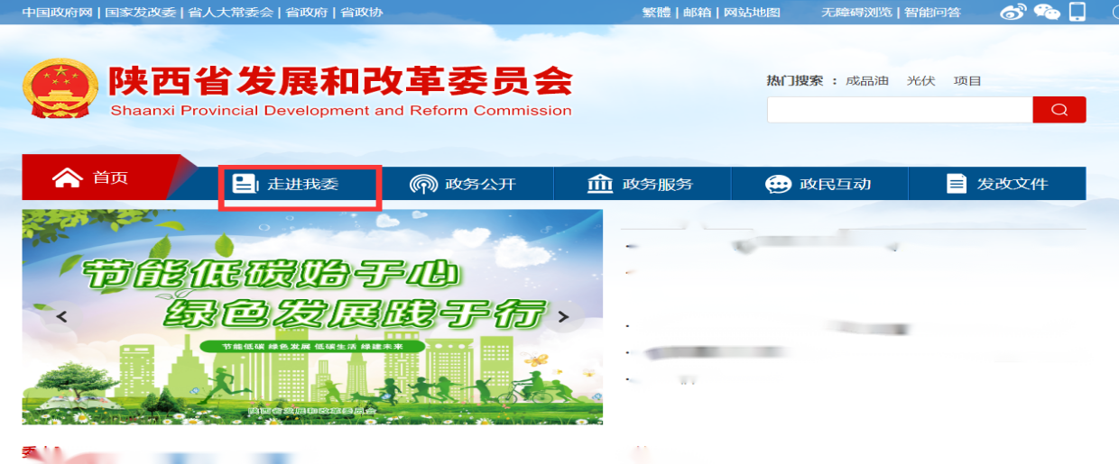

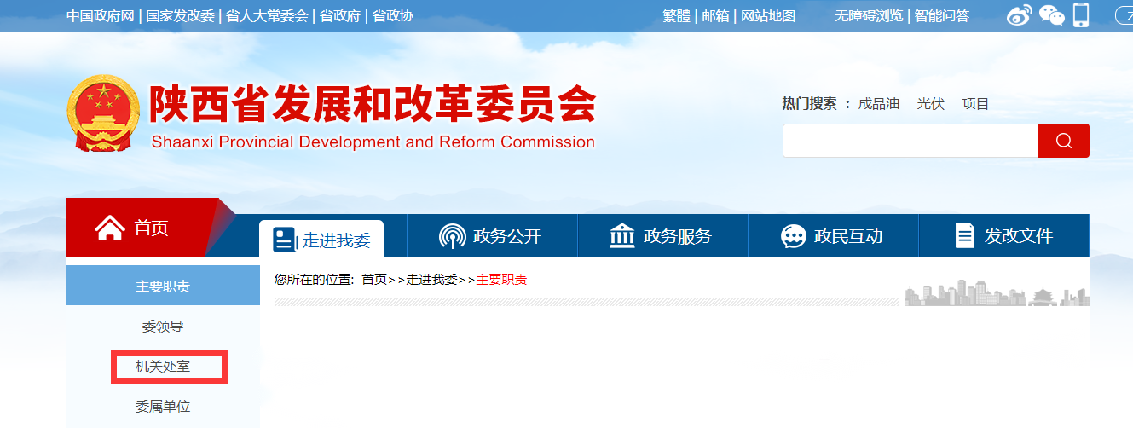

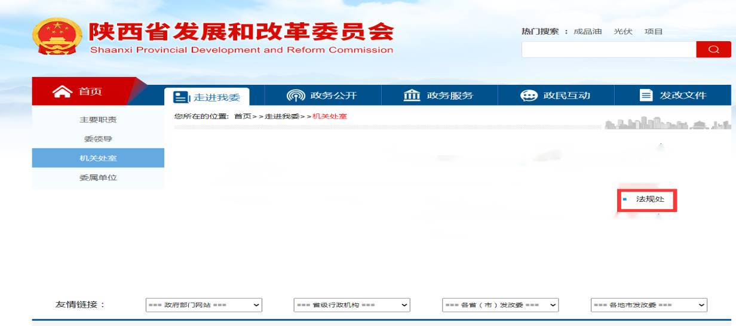

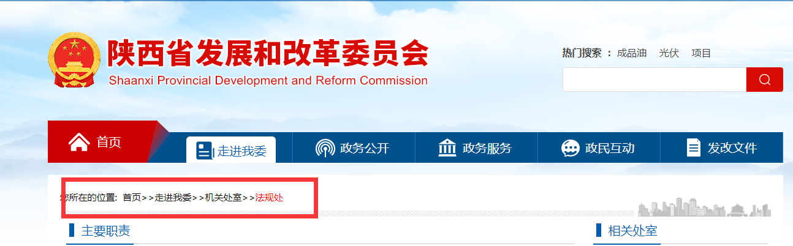

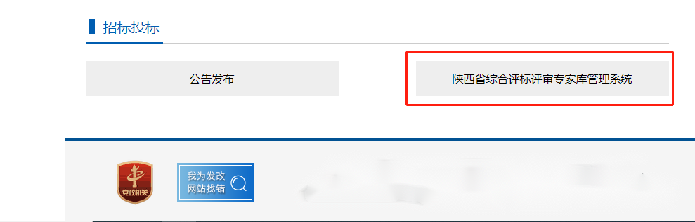

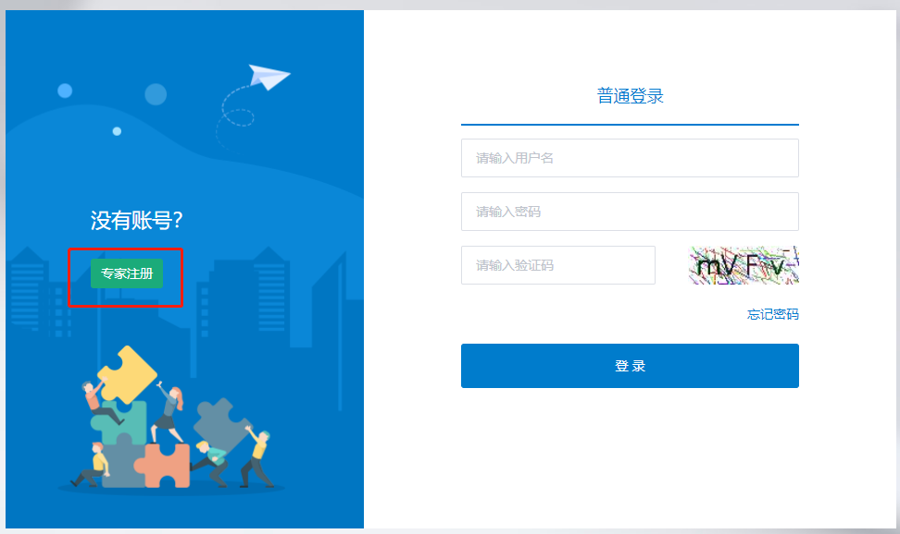
(三)注册入口3：登录陕西采购与招标网（www.sntba.com）点击“陕西省综合评标评审专家库管理系统”，点击注册。

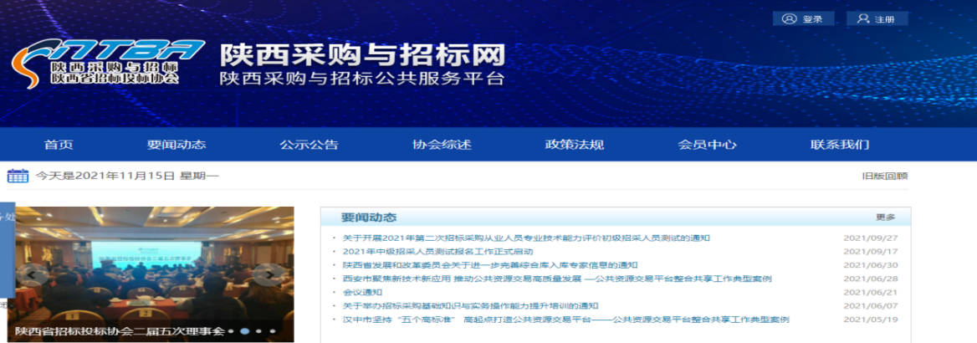

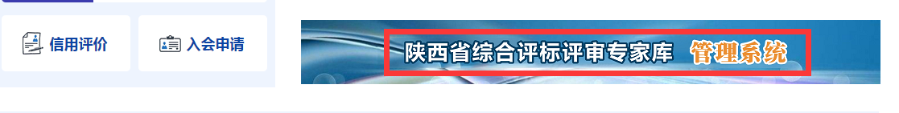
(四)申请人注册

1.请阅读注册须知，需勾选“我已阅读并同意《用户注册协议和隐私条款》”。

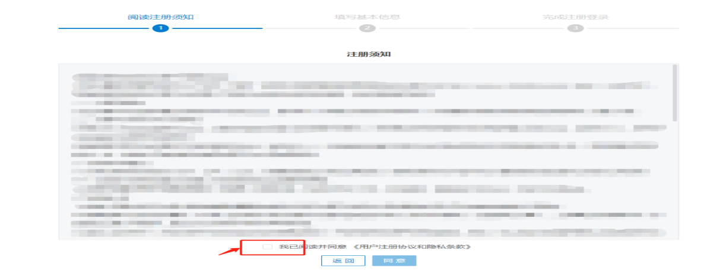

2.请如实填写内容。

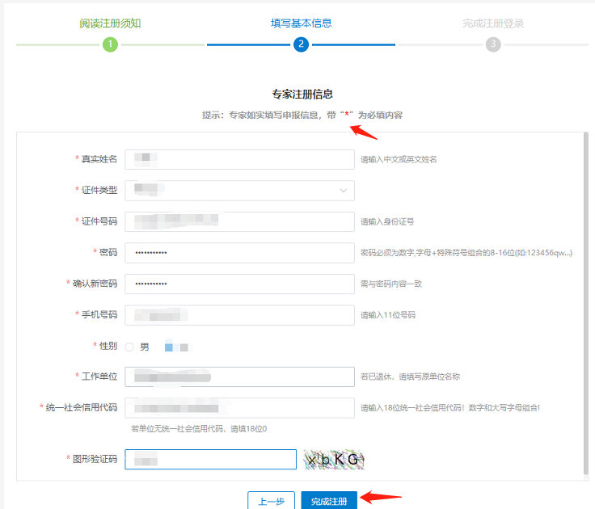

3.完成注册登录，自动跳入信息填报界面。

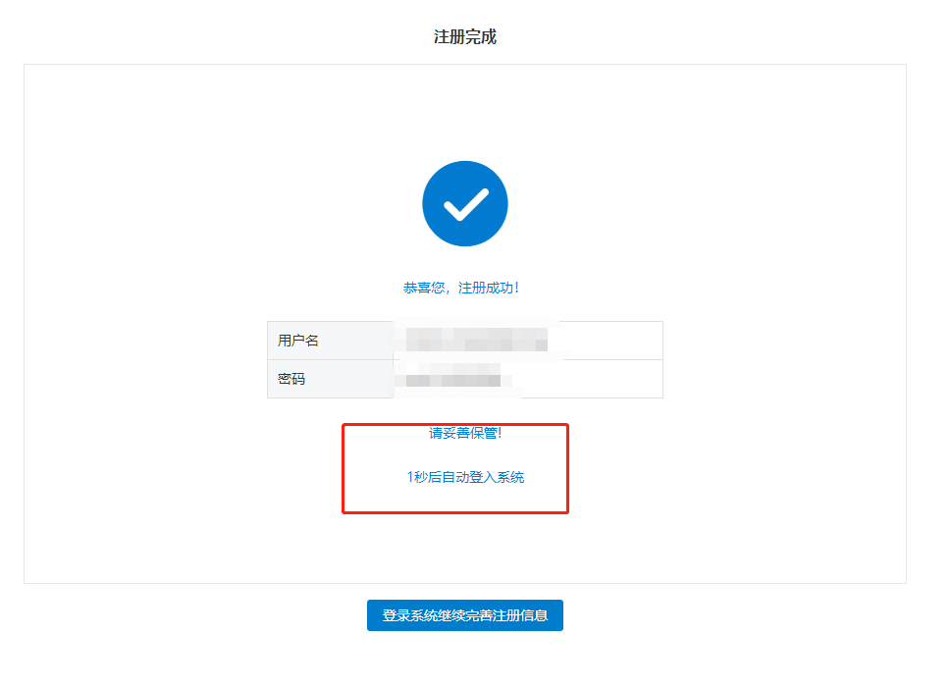

二、信息录入

信息录入顺序：选择行业→基本信息→教育经历→职称/注册类证书→工作经历→评标专业→完成。

（一）根据本人申报的专业，按照《公共资源交易评标专家专业分类标准（行业归口管理）》要求，选择所属行业：工信、交通、水利、住建、其他；选择完成后点击进入“下一步”。

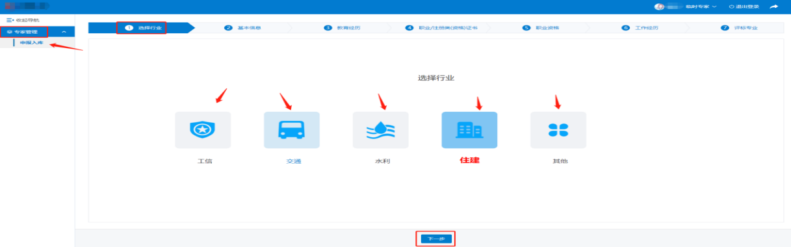

（二）填写基本信息，填写完成后，点击“保存”后进入“下一步”。

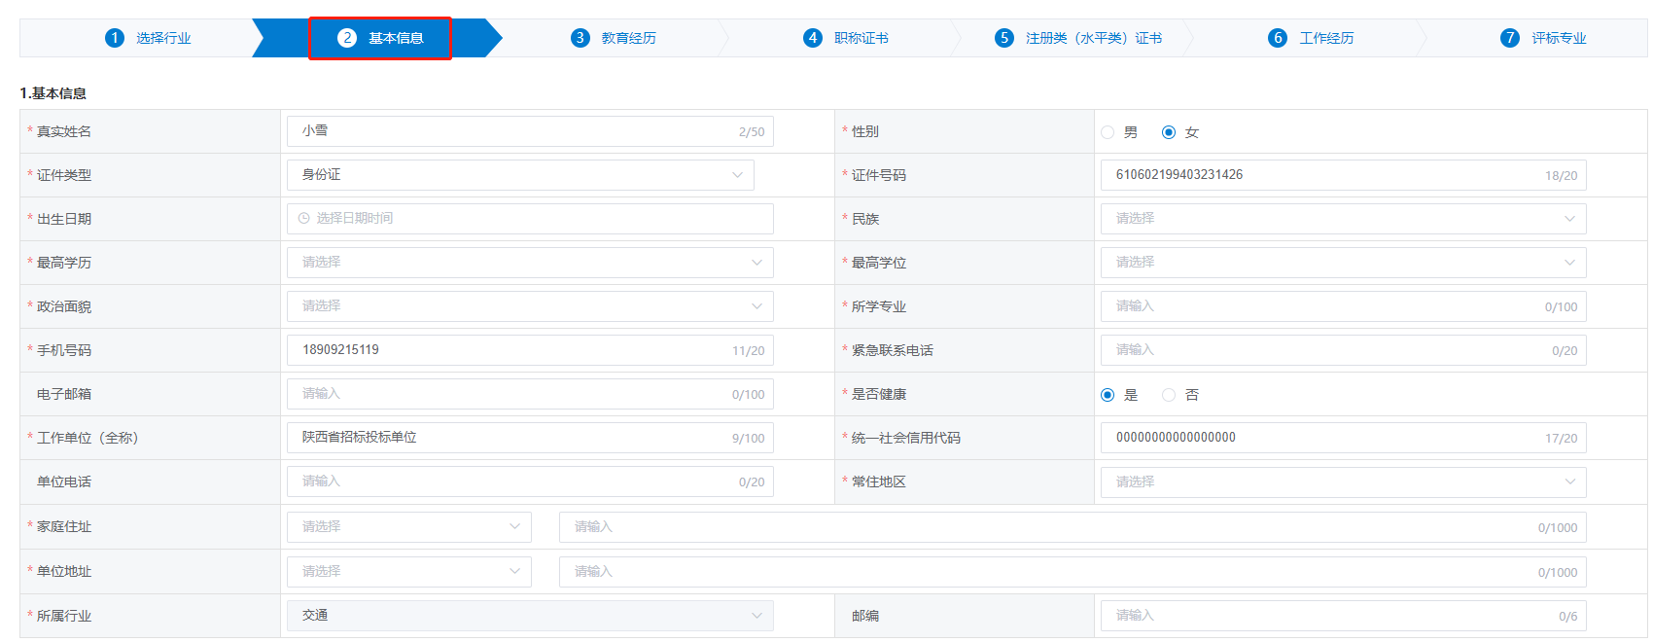

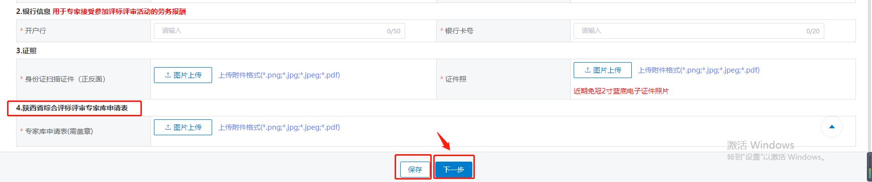

填报说明如下：
1.“姓名”请与身份证信息保持一致；
2.“性别”请与身份证信息保持一致；
3.“证件类型”请按实际情况选择；
4.“证件号码”请按证件类型中的号码填写；
5.“出生日期”系统根据证件号码自动带入；
6.“民族”请与身份证信息保持一致；
7.“最高学历、最高学位”请按个人实际情况选择；
8.“政治面貌”请按实际情况选择；
9.“所学专业”是指毕业证书中的专业；
10.“手机号码”请填写常用移动电话，评标专家将通过电话收到评标通知；
11.“紧急联系电话”可填写亲属常用移动电话，如若遇到突发情况方可联系；
12.“健康状况”请按实际情况选择；
13.“工作单位（全称）”系统自动带入；
14.“统一社会信用代码”系统自动带入；
15.“常住地区”请按照陕西省行政区划选择所在地区（详见附件1），示例：陕西省西安市未央区；
16.“家庭住址”请填写现居住地，专家所属省、市、县（区）信息通过系统选择，详细地址请手动输入。如：陕西省西安市未央区XXX街道XXX路XXX号XXX小区；
17.“单位地址”请填写当前单位所在地，填写要求同家庭住址；
18.“开户行”及“银行账号”须保持一致。“开户行”指办理银行账号开户的银行，如：XXX银行XXXX支行；“银行账号”请填写本人真实有效的银行账号；
19.上传身份证（正反面）原件扫描件示例：
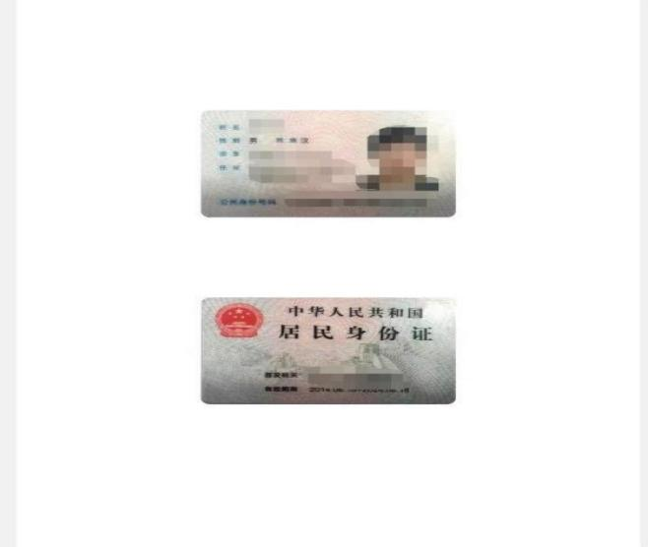
20.上传近期2寸标准蓝底电子证件照示例（电子证件尺寸3.4*5.2cm像素值不低于402*614）：

21.“陕西省综合评标评审专家库申请表”（详见附件2），经有关单位审核盖章后，上传扫描件。单位推荐的应将单位推荐函（表）（格式不统一）同申请表统一盖章后，一同上传扫描件。
（三）填写教育经历。选择左上方“添加”，填写教育经历信息：毕业院校、所学专业、学历、入学时间、毕业时间、上传学历证件、学位证件（须是主要信息页原件扫描件）；如有多个学历、学位，请按此步骤继续添加之后，点击“保存”并进入“下一步”。
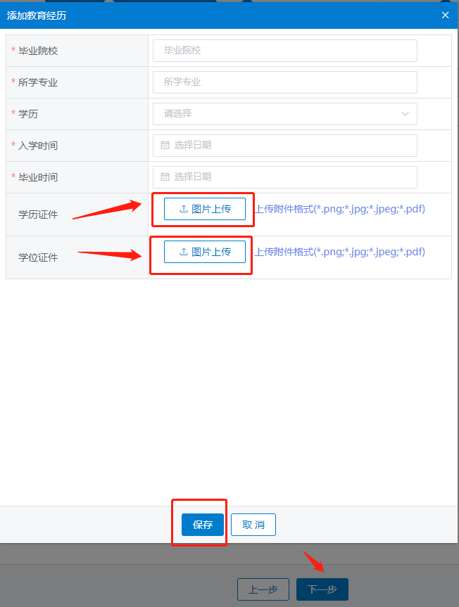
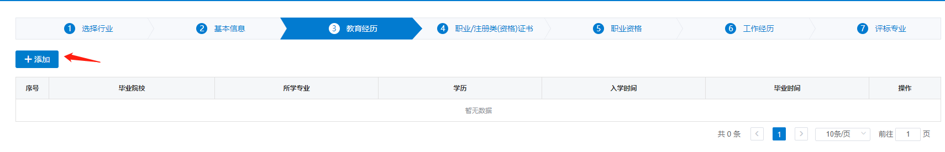

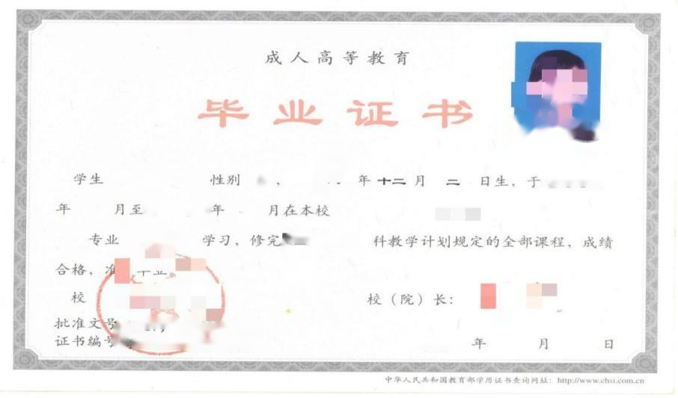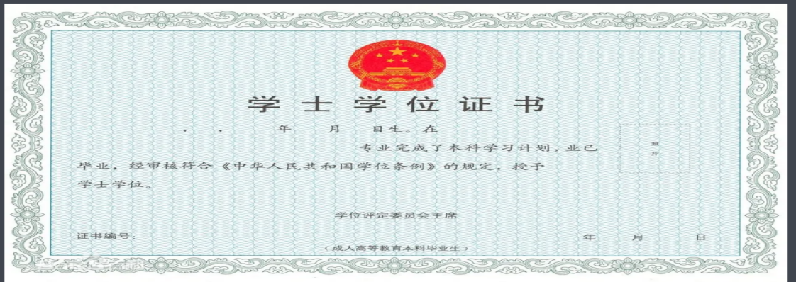
（四）填写职称证书。选择左上方“添加”，填写职称信息：证书名称、职称等级、颁发机构、证书编号、获得时间、上传证件主要信息页原件扫描件；如有多个职称请按此步骤继续添加之后，点击“保存”并进入“下一步”。
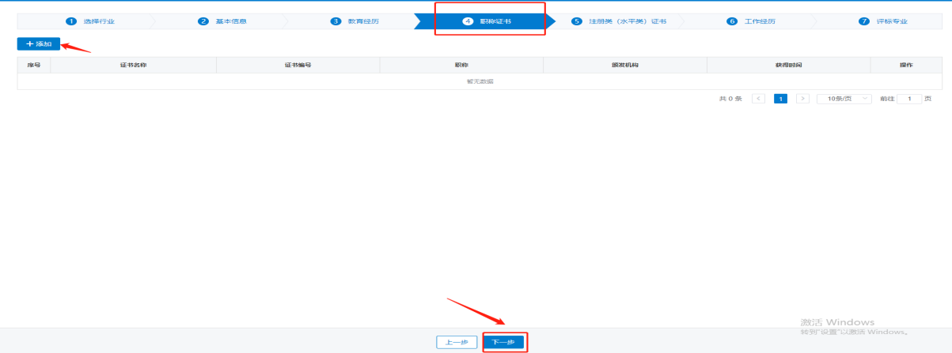
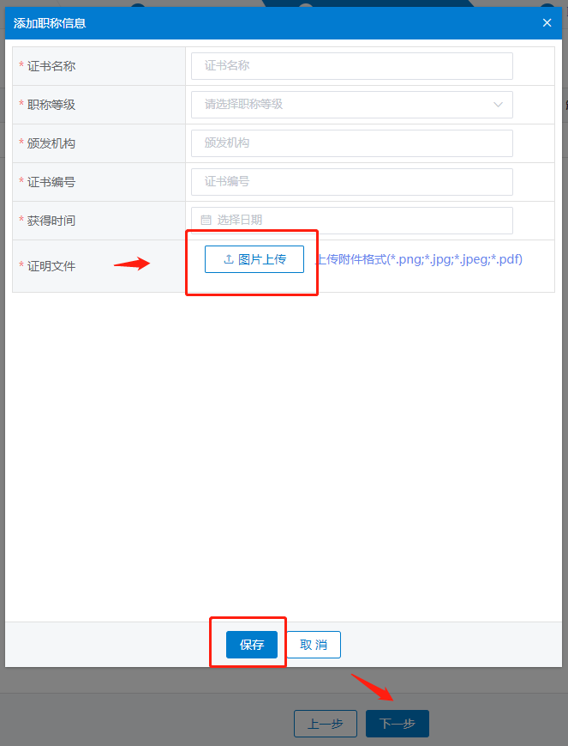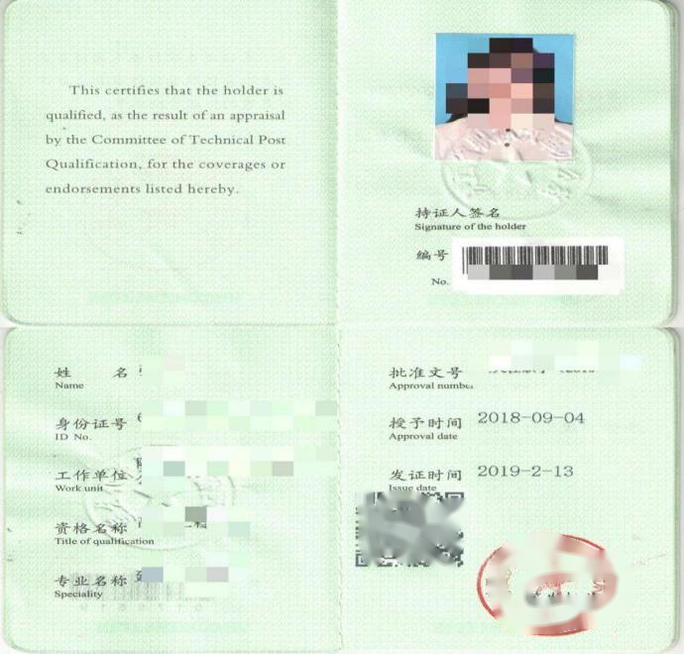

（五）填写注册类（水平类）证书。选择左上方“添加”，填写注册类信息：证书名称、职称等级、颁发机构、证书编号、获得时间、上传证件主要信息页原件扫描件；如有多个职业资格证书请按此步骤继续添加之后，点击“保存”并进入“下一步”。
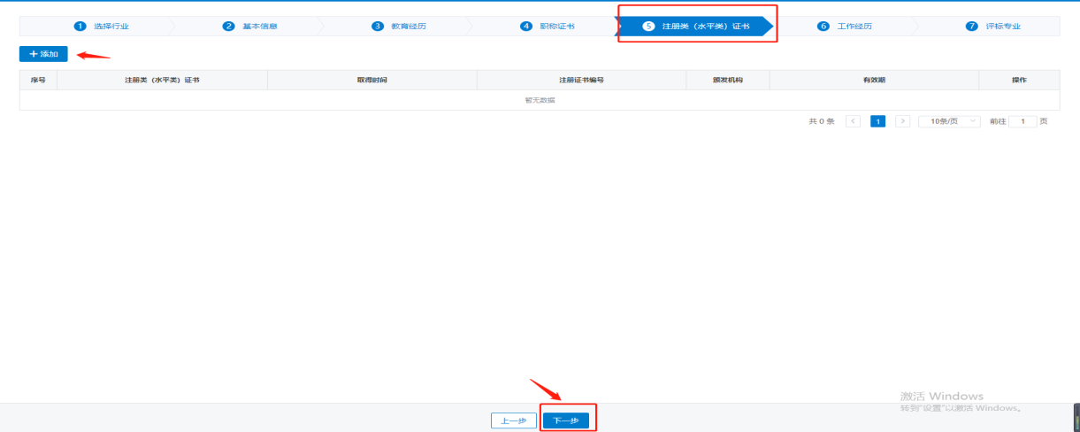
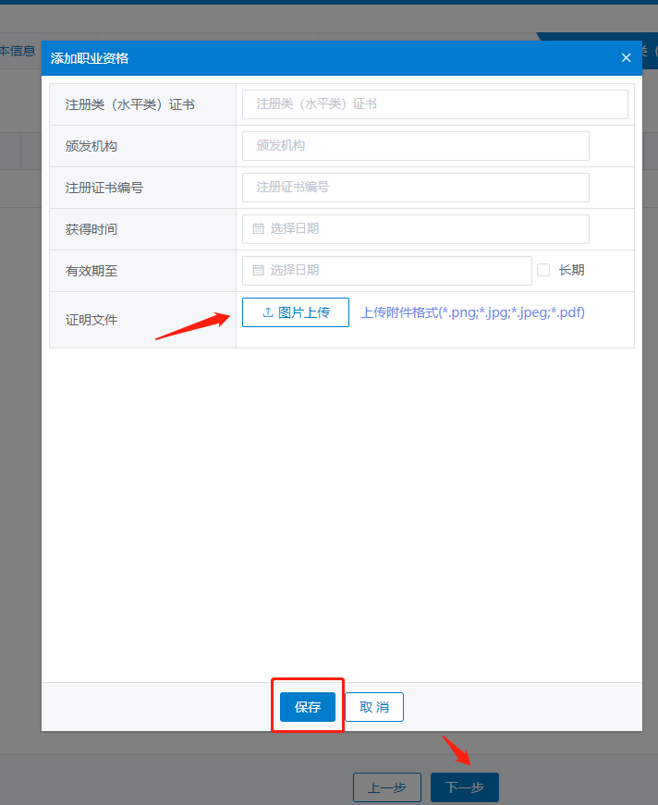
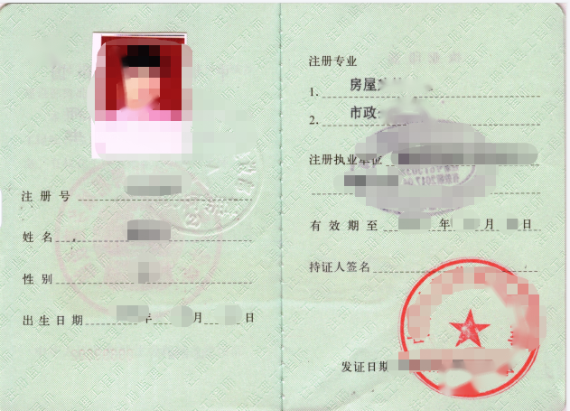
（六）填写工作经历。主要工作经历为必填项（请填写本人的工作经历，字数不超过200字）、主要学习经历、专业领域研究成果、主要业绩和实践经验、社会兼职情况、其他需要说明的情况等为非必填，填写完成点击后“保存”进入“下一步”。

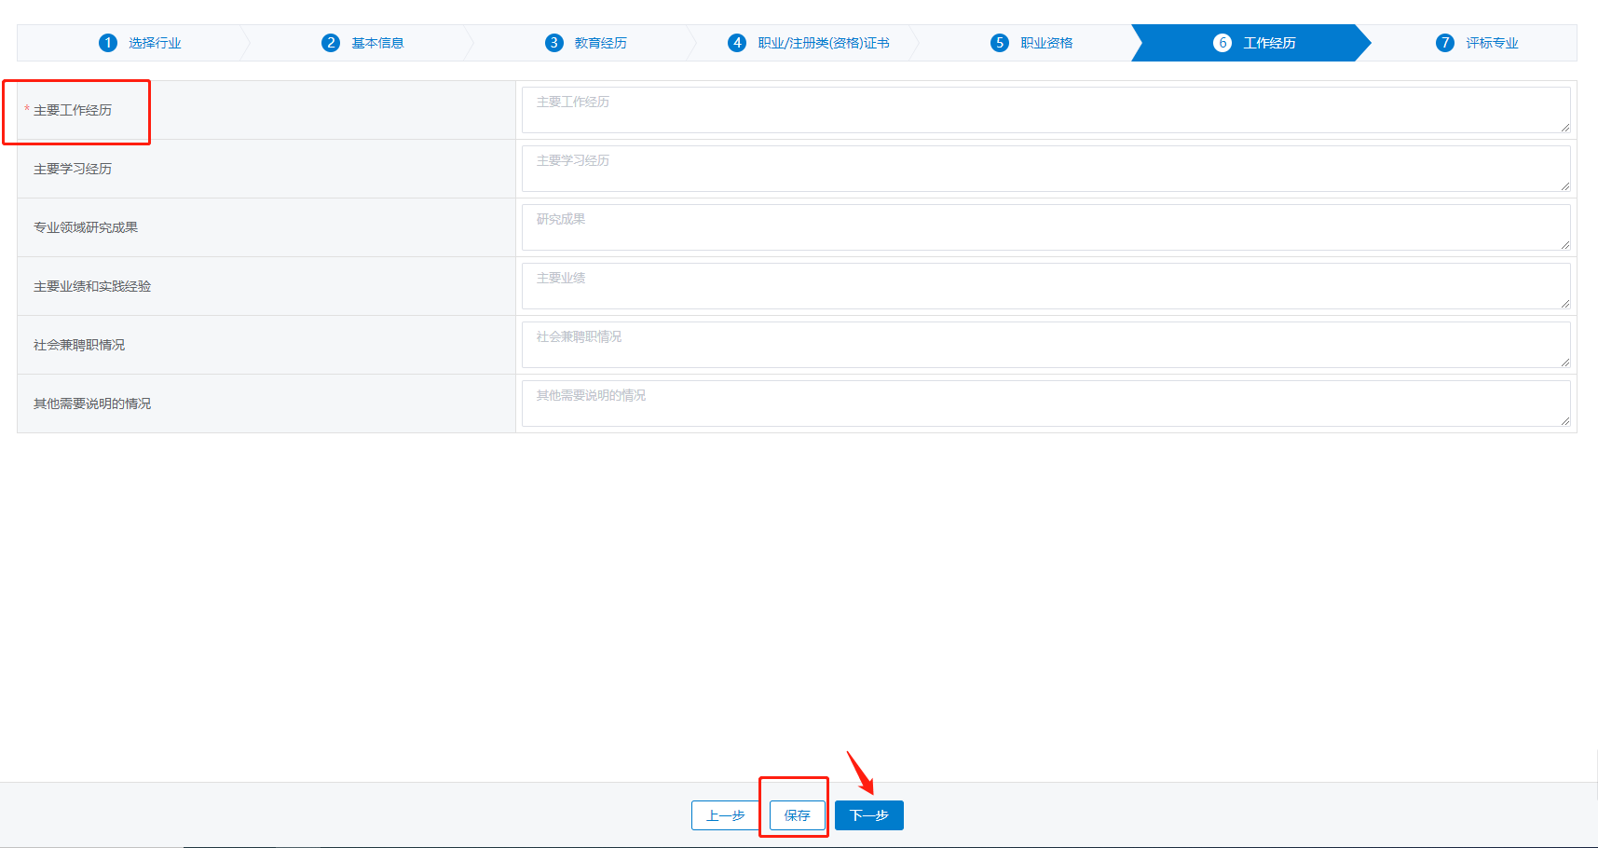
（七）填报评标专业。选择左上方“添加”，选择专业、从事相关工作起始年限；评标专业分为一主四副，主专业为必填项，副专业选填，填写完成后点击保存。“主专业”为必填项，填写时请在弹出窗口中选择，且必须选择至最低一级；“副专业为选填项，可以不填写，也可以填写1个或多个；申请人最多可以选择4个副专业。

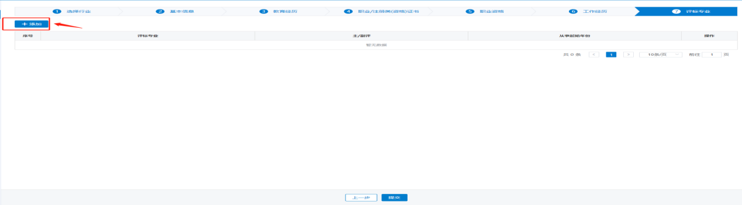

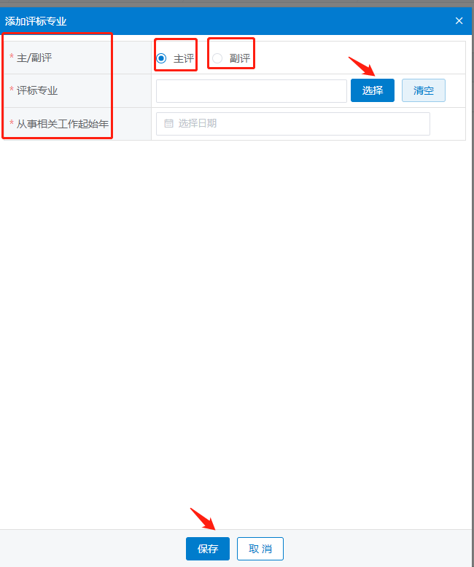

（八）如其他信息填写无误后，直接在评标专业界面点击“提交”，进入待审核状态。

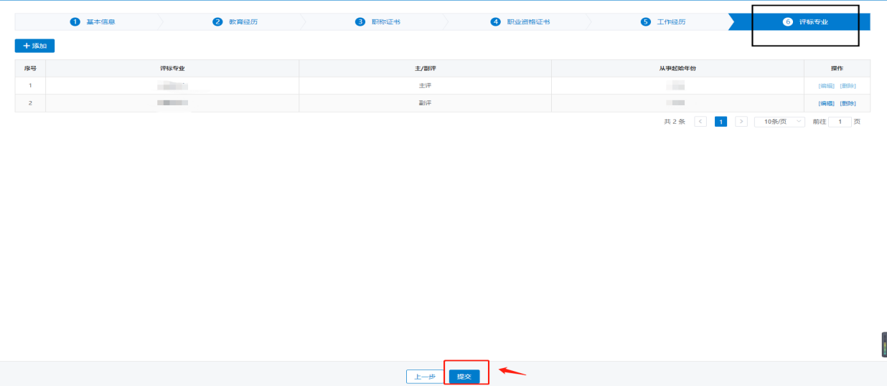

（九）交通、水利行业提交时，请选择工作单位所属。
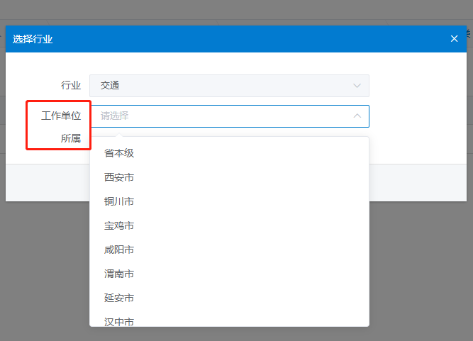

三、申报进度查询

（一）申请人登录系统，进入专家管理下的申报入库界面，基本信息界面显示（待审核），或点击“流程追踪”按

钮，查看当前申请人审核进度详情。
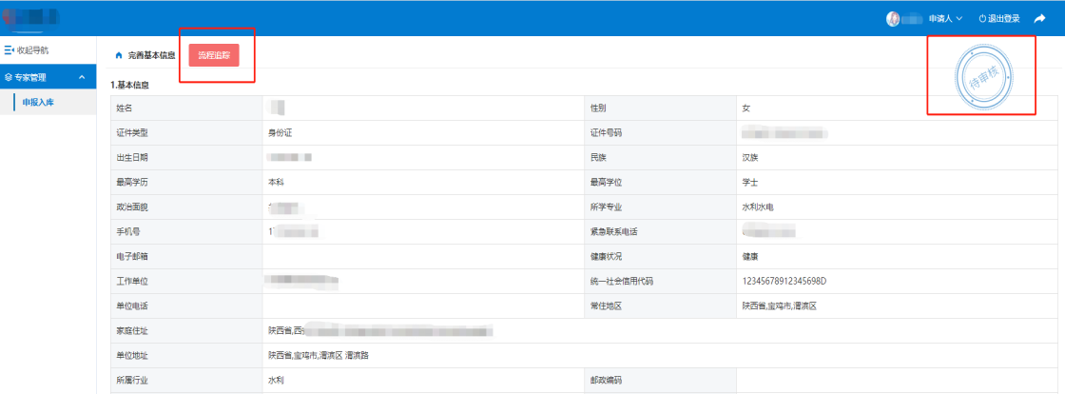

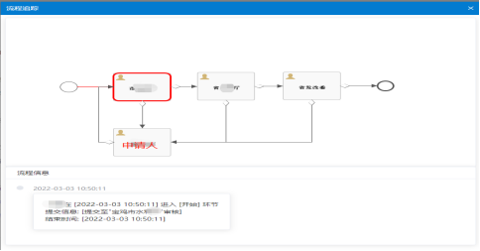

（二）如申请人提交信息审核通过后，基本信息界面显示：
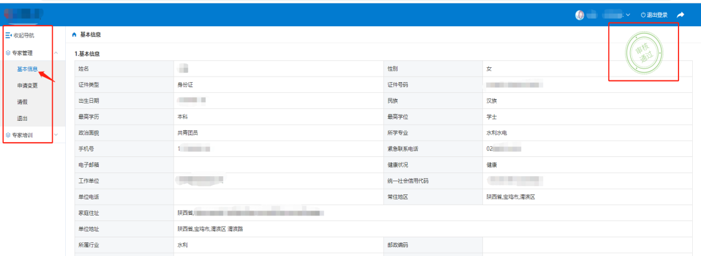

附件1
陕西省行政区划

西安市：新城区 碑林区 莲湖区 灞桥区 未央区 雁塔区
阎良区 临潼区 长安区 鄠邑区 高陵区 蓝田县 周至县
西咸新区
宝鸡市：渭滨区 金台区 陈仓区 扶风县 眉县 岐山县
凤翔县 太白县 麟游县 千阳县 陇县 凤县
咸阳市：秦都区 渭城区 兴平市 武功县 三原县 泾阳县
礼泉县 乾县 永寿县 彬州市 淳化县 旬邑县 长武县
铜川市：王益区 印台区 耀州区 宜君县
渭南市：临渭区 韩城市 华阴市 华州区 潼关县 大荔县
澄城县 合阳县 蒲城县 富平县 白水县
延安市：宝塔区 安塞区 黄陵县 黄龙县 宜川县 洛川县
富县 甘泉县 吴起县 志丹县 子长市 延川县 延长县
榆林市：榆阳区 横山区 神木市 府谷县 定边县 靖边县
绥德县 米脂县 佳县 吴堡县 清涧县 子洲县
汉中市：汉台区 南郑区 城固县 洋县 勉县 西乡县
略阳县 镇巴县 宁强县 留坝县 佛坪县
安康市：汉滨区 平利县 旬阳县 石泉县 紫阳县 白河县
汉阴县 镇坪县 宁陕县 岚皋县
商洛市：商州区 洛南县 山阳县 镇安县 丹凤县
商南县 柞水县
杨凌示范区：杨陵区

附件2
陕西省综合评标评审专家库申请表
姓  名 | 现名 |  | 性别 |  | 出生年月
 | 曾用名 |  | 民族 |  | 籍 贯
身份证号 |  |  |  |  | 联系方式
政治面貌 |  |  | 职务 |  | 健康状况
文化程度 |  |  | 职称 |  | 毕业专业
毕业院校 |  |  |  |  | 所学专业
工作单位 |  |  |  |  | 工作单位联系电话
统一社会
信用代码
主要工作
经历
所在单位  意见 |  | 盖章：  年 月 日

